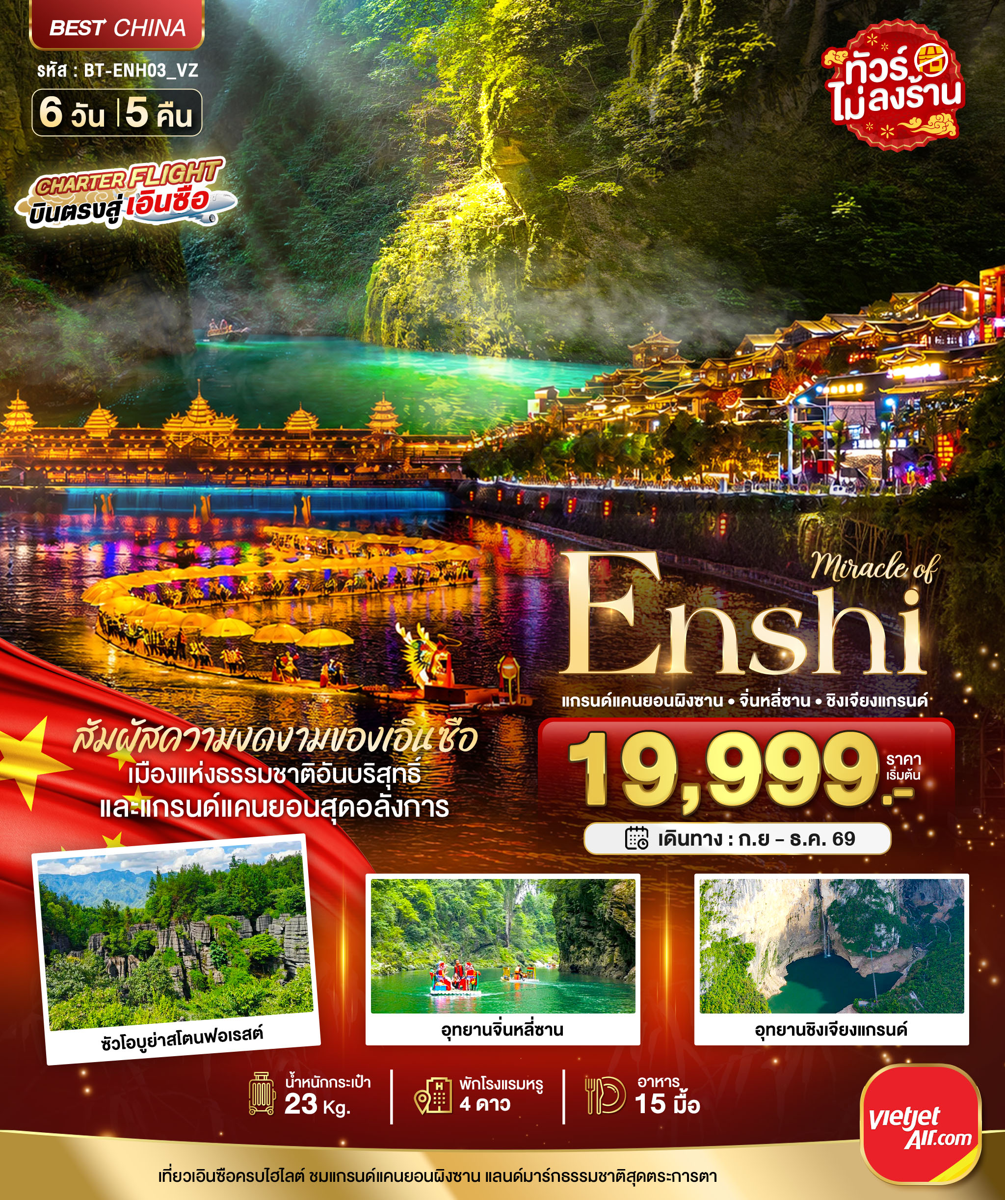
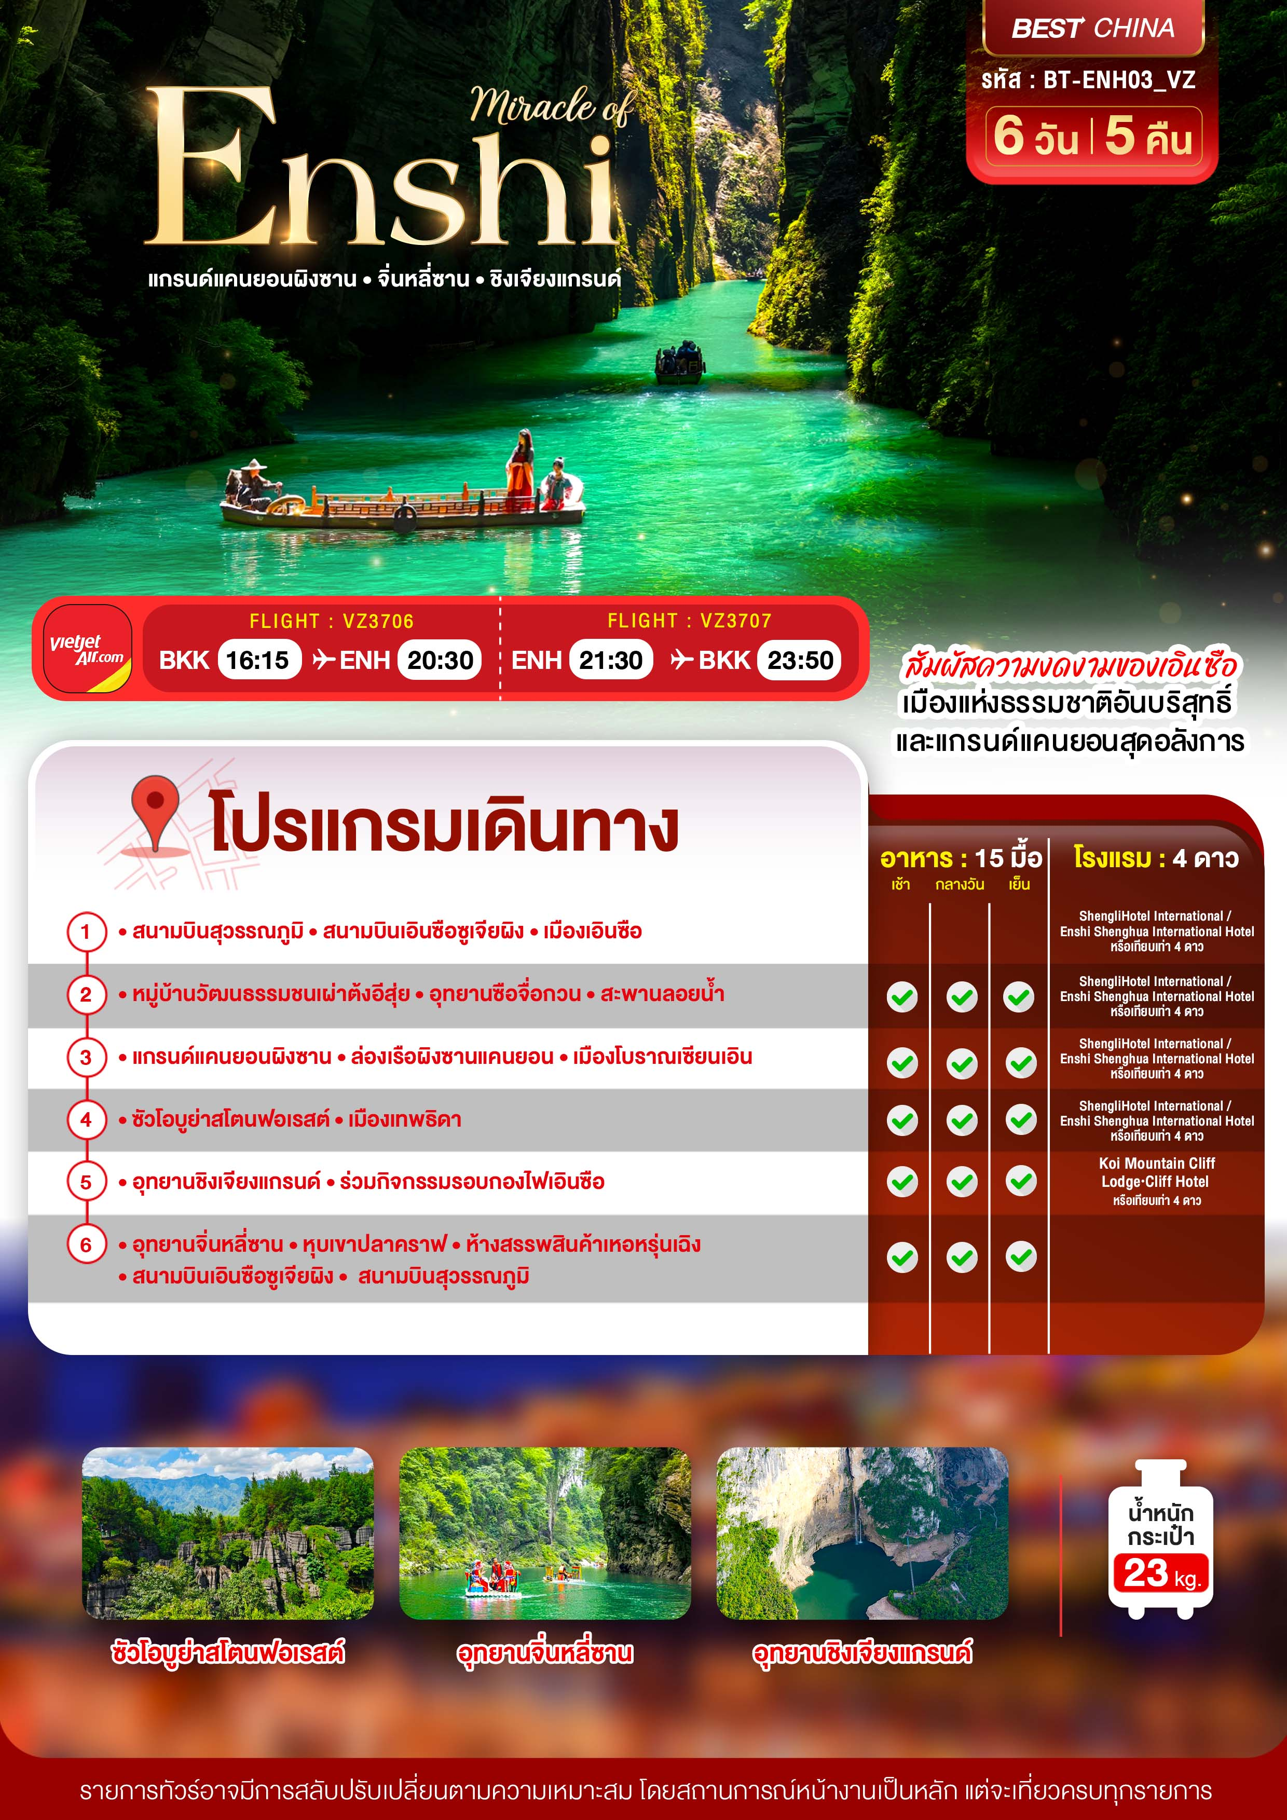

อัตราค่าบริการและเงื่อนไขรายการท่องเที่ยว

เอินซือ แกรด์แคนยอนผิงซานหู จิ่นหลี่ซาน ซินเจียงแกรนด์ 6 วัน 5 คืน
วันเดินทาง | ราคาผู้ใหญ่  พัก 2-3 ท่าน | ราคาทัวร์  ไม่รวมตั๋วเครื่องบิน | พักเดี่ยว  เพิ่ม
19 - 24 กันยายน 2569 | 19,999 | 14,999 | 4,000
24 - 29 กันยายน 2569 | 23,999 | 18,999 | 4,000
03 – 08 ตุลาคม 2569 | 24,999 | 19,999 | 4,000
08 – 13 ตุลาคม 2569 | 25,999 | 20,999 | 4,000
17 – 22 ตุลาคม 2569 | 24,999 | 19,999 | 4,000
22 -27 ตุลาคม 2569 | 25,999 | 20,999 | 4,000
31 – 05 พฤศจิกายน 2569 | 24,999 | 19,999 | 4,000
05 – 10 พฤศจิกายน 2569 | 24,999 | 19,999 | 4,000
14 – 19 พฤศจิกายน 2569 | 24,999 | 19,999 | 4,000
19 – 24พฤศจิกายน 2569 | 24,999 | 19,999 | 4,000
28 – 03 ธันวาคม 2569 | 24,999 | 19,999 | 4,000
03 – 08 ธันวาคม 2569 | 25,999 | 20,999 | 4,000
12 – 17 ธันวาคม 2569 | 24,999 | 19,999 | 4,000
17 - 22 ธันวาคม 2569 | 24,999 | 19,999 | 4,000
26 - 31 ธันวาคม 2569 | 24,999 | 19,999 | 4,000
31 - 05 มกราคม 2570 | 25,999 | 20,999 | 4,000

โปรดอ่านอย่างละเอียด:

- เนื่องจากห้องพักของโรงแรมในประเทศจีนนั้น มีห้องพักประเภท DOUBLE BED (DBL) ค่อนข้างจำกัด หากลูกค้ามีความประสงค์จะพักห้องประเภทนี้ กรุณาแจ้งเจ้าหน้าที่ล่วงหน้าก่อนทำการจองเท่านั้น
- บริษัทฯ จะยึดประเภทห้องพักตามใบจองจากบริษัทเอเจนซี่ที่ท่านทำการจองทัวร์มาเท่านั้น หากมีการปรับเปลี่ยนห้องพักในระยะเวลาใกล้วันเดินทาง บริษัทฯ ขอสงวนสิทธิ์เปลี่ยนแปลงประเภทห้องพัก หรือเรียกเก็บค่าใช้จ่ายเพิ่มเติ่ม
- จองทัวร์พร้อมชำระเงินมัดจำ 10,000 บาท / ลูกทัวร์ 1 ท่าน ก่อนการเดินทางอย่างน้อย 21 วัน มิเช่นนั้นจะถูกยกเลิกการจองโดยอัตโนมัติ (ช่วงวันหยุดยาวหรือวันหยุดนักขัตฤกษ์ ควรชำระก่อนเดินทางไม่น้อยกว่า 30 วัน)
- โปรแกรมทัวร์ที่มีการ ลงร้านรัฐบาล หากไม่ประสงค์ที่จะเข้าร้านรัฐบาลจะมีค่าใช้จ่ายเพิ่ม ตามเงื่อนไขท้ายรายการระบุ
- โรงแรมที่ระบุในรายการทัวร์เป็นเพียงโรงแรมที่นำเสนอเบื้องต้นเท่านั้น ซึ่งอาจจะมีการเปลี่ยนแปลง แต่โรงแรมที่เข้าพักจะเป็นระดับเดียวกันเท่านั้น ตามมาตรฐานโรงแรมประเทศจีน
- โปรแกรมที่มีการเดินทางด้วยรถไฟความเร็วสูง อาจจะมีการสลับปรับเปลี่ยนสถานีต้นทางหรือปลายทาง หากตั๋วรถไฟรอบที่ระบุในโปรแกรมการเดินทางเต็มหรือไม่สามารถทำการจองได้ กรณีเปลี่ยนแปลงคนเดินทางจะต้องทำการออกตั๋วรถไฟความเร็วสูงใหม่เท่านั้น ไม่สามารถเปลี่ยนแปลงชื่อผู้เดินทางได้ทุกกรณี
- หากเป็นเที่ยวบินแบบเหมาลำ (Charter Flight) กรณียกเลิกการเดินทางไม่สามารถคืนค่าตั๋วเครื่องบินได้ทุกกรณี
- โปรแกรมทัวร์ไม่รวมค่าวีซ่า บริษัทฯ ขอสงวนสิทธิ์ไม่หักคืนค่าวีซ่าทุกกรณี เนื่องจากทางรัฐบาลไทย-จีนประกาศยกเลิกวีซ่า (ตั้งแต่ 1 มี.ค. 67 เป็นต้นไป) หากมีการเปลี่ยนแปลงจะยึดตามเงื่อนไขท้ายรายการระบุ
- ข้อความสำคัญ! พาสปอร์ตต้องมีอายุการใช้งาน ไม่ต่ำกว่า 6 เดือน นับจากวันที่เดินทางกลับเข้าประเทศไทย และมีหน้าว่างสำหรับลงตราประทับวีซ่า และประทับตราเข้า-ออกประเทศ อย่างน้อย 2 หน้าเต็ม

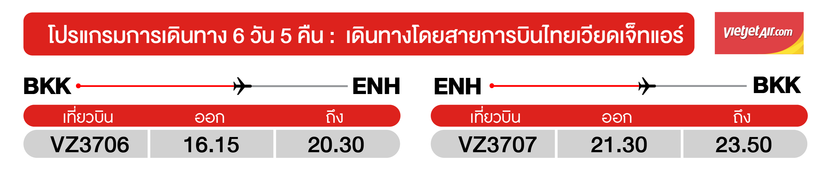
วันแรก สนามบินสุวรรณภูมิ • สนามบินเอินซือซูเจียผิง • เมืองเอินซือ
(-/-/-)
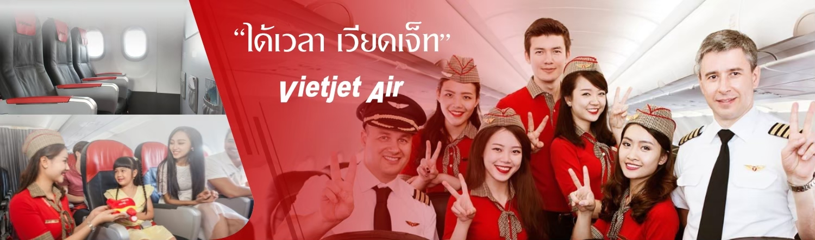
13.00 น. คณะพร้อมกันที่ สนามบินสุวรรณภูมิ อาคารผู้โดยสารขาออก ชั้น 4 นำคณะเชคอิน ณ เคาน์เตอร์สายการบิน VIETJET AIR (VZ) โดยมีเจ้าหน้าที่จากบริษัทฯ คอยอำนวยความสะดวก

16.15 น. ออกเดินทางสู่ เมืองเอินซือ โดยเที่ยวบิน VZ3706 (ไม่มีบริการอาหารบนเครื่อง)
20.30 น. เดินทางถึง สนามบินนานาชาติเอินซี ซู่เจี้ยผิง หลังผ่านขั้นตอนการตรวจคนเข้าเมือง และตรวจรับสัมภาระเรียบร้อยแล้ว ยินดีต้อนรับทุกท่านสู่ สาธารณรัฐประชาชนจีน (เวลาท้องถิ่นที่จีน เร็วกว่าประเทศไทย 1 ชั่วโมง กรุณาปรับเวลาของท่านเพื่อความสะดวกในการนัดหมาย)
จากนั้น พักที่ ShengliHotel International / Enshi Shenghua หรือระดับเทียบเท่า

วันที่สอง หมู่บ้านวัฒนธรรมชนเผ่าต้งอีสุ่ย • อุทยานซือจื่อกวน- สะพานลอยน้ำ
(เช้า/กลางวัน/เย็น)

เช้า บริการอาหารเช้า ณ ห้องอาหารโรงแรม
จากนั้น นำท่านเดินทางสู่ หมู่บ้านวัฒนธรรมชนเผ่าต้งอี้สุ่ย ป็นแหล่งท่องเที่ยวทางวัฒนธรรมที่ตั้งอยู่ใน หมู่บ้านเกากงเฉียว ตำบลปาเจียวตง เมืองเอินสือ เขตปกครองตนเองชนชาติถู่เจียและเหมียวเอินซือ ทางตะวันตกของ มณฑลหูเป่ย ประเทศจีน สถานที่แห่งนี้ขึ้นชื่อเรื่องการอนุรักษ์สถาปัตยกรรมและวิถีชีวิตดั้งเดิมของชาวเขา รวมถึงการผสมผสานเสน่ห์ของชนเผ่าต้งและชนเผ่าถู่เจียได้อย่างลงตัว
กลางวัน บริการอาหารกลาวัน ณ ภัตตาคาร
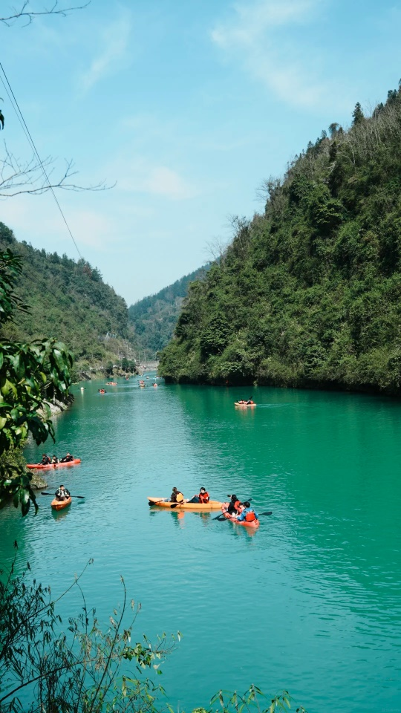
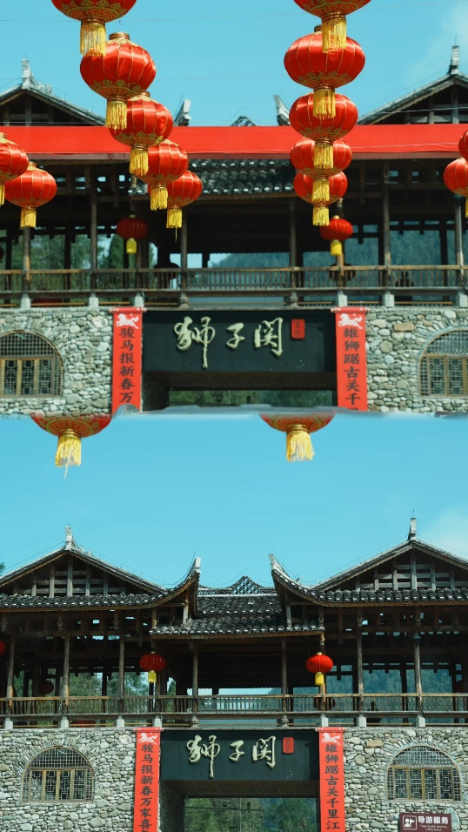
จากนั้น เดินทางสู่ อุทยานซือจื่อกวน เป็นแหล่งท่องเที่ยวทางธรรมชาติระดับ 4A สถานที่แห่งนี้โด่งดังไปทั่วโลกจากภูมิทัศน์ภูเขาหินคาร์สต์ที่สลับซับซ้อน หุบเขาลึก และสายน้ำสีเขียวมรกตใสสะอาด โดยมีไฮไลต์สำคัญที่ห้ามพลาดคือ "สะพานลอยน้ำแห่งความฝัน" ซึ่งเป็นทางเดินไม้บนทุ่นลอยน้ำที่ทอดยาวไปตามส่วนโค้งของแม่น้ำกลางหุบเขา (รวมรถอุทยาน)
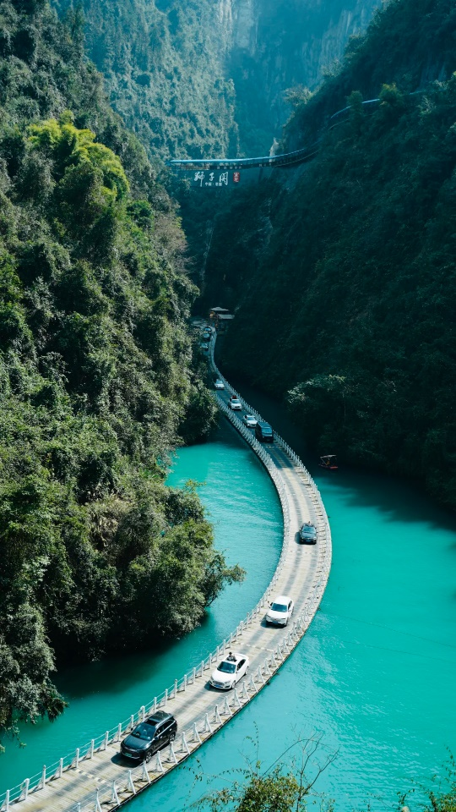
เย็น บริการอาหา ณภัตตาคาร
จากนั้น พักที่ ShengliHotel International/Enshi Shenghua International Hotel หรือระดับเทียบเท่า
วันที่สาม แกรนด์แคนยอนผิงซานหู • ล่องเรือผิงซานแคนยอน • เมืองโบราณเซียนเอิน
(เช้า/กลางวัน/เย็น)

เช้า บริการอาหารเช้า ณ ห้องอาหารโรงแรม
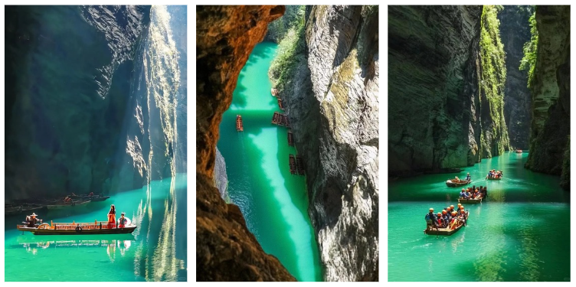
จากนั้น เดินทางสู่ แกรนด์แคนยอนผิงซานหู (รวมค่าล่องเรือ 1 ขา ) สถานที่ท่องเที่ยวระดับ 4A โดดเด่นด้วยทิวทัศน์ของทะเลสาบหินสีฟ้าและแสงแดดที่ส่องผ่านรอยแยกของหุบเขา นำท่านล่องเรือชมวิว แม่น้ำสีเขียวมรกตที่ใสแจ๋วจนสามารถมองเห็นถึงเบื้องล่าง โดยมีทะเลสาบหินสีฟ้าและแสงแดดที่ส่องผ่านรอยแยกของหุบเขา จนดูเหมือนเรือที่กำลังแล่นอยู่ในแม่น้ำเสมือนลอยอยู่บนท้องฟ้า
กลางวัน บริการอาหารกลางวัน ณ ภัตตาคาร
เดินทางสู่ เมืองโบราณเซียนเอิน ชมความงามตระการตาของแสงสียามค่ำคืนของเมืองโบราณแห่งนี้ที่มีแม่น้ำกงสุ่ยไหลผ่านใจกลางเมือง ถ่ายรูปกับสะพานโบราณที่เปิดไฟประดับสวยงามในตอนกลางคืน เพลิดเพลินไปกับน้ำพุดนตรีริมสะพานเหวินหลาน และลิ้มลองเมนูปลาย่างสดๆ แสนอร่อยที่มีขายอยู่มากมาย
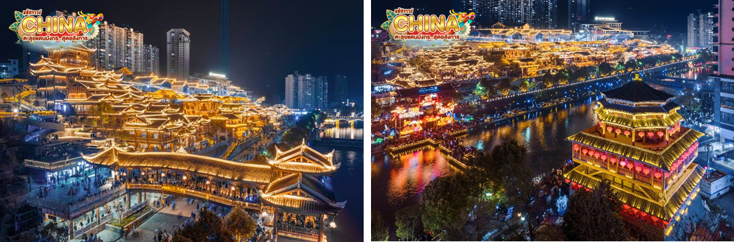
OPTION: DRAGON TOUR GONGSHI
ล่องเรือมังกรสุดอลังการ ชมบรรยากาศยามค่ำคืนและอาคารบ้านเรือนสองฝั่งแม้น้ำ ตัวหัวเรือจะเป็นรูปหัวมังกรต่อกันด้วยแพไม้ไผ่หลายลำจนมีรูปร่างคล้ายมังกรที่กำลังโบยบินในอากาศ ล่องไปตามแม่น้ำกงสุ่ยตัดผ่านใจกลางเมืองโบราณเซียนเอิน ซึ่งเป็นวิวยามค่ำคืนที่สวยงามไม่แพ้บรรดาเมืองโบราณอื่นๆ เลยก็ว่าได้ ราคาประมาณ 199 หยวน/ท่าน (ชำระได้กับทางหัวหน้าทัวร์)
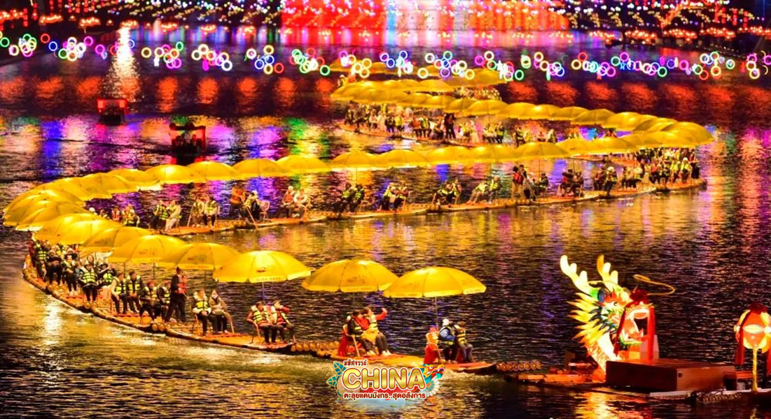
เย็น บริการอาหารเย็น ณ ภัตตาคาร
จากนั้น พักที่ ShengliHotel International /Enshi Shenghua Internationalหรือระดับเทียบเท่า
วันที่สี่ ซัวโอบูย่าสโตนฟอเรสต์ • เมืองเทพธิดา (เช้า/กลางวัน/เย็น)
เช้า บริการอาหารเช้า ณ ห้องอาหารโรงแรม
จากนั้น ชมความมหัศจรรย์ทางธรรมชาติ ป่าหินซัวโอบูย่า สถานที่ท่องเที่ยวแห่งชาติของจีนระดับ 4A เป็นป่าหินยุคออร์โดวิเชียนแห่งแรกของโลก และได้รับการยกย่องให้เป็นป่าหินที่ใหญ่เป็นอันดับสองของจีน เมื่อมองจากมุมสูงจะเห็นรูปร่างคล้ายน้ำเต้าขนาดใหญ่ ล้อมรอบด้วยฉากสีเขียว และยอดเขาหินรูปร่างแปลกตา ซึ่งป่าหินแห่งนี้มีพืชพรรณขึ้นสูงเป็นอันดับ 1 ของประเทศ ทำให้ที่นี่แตกต่างจากป่าหินปูนอื่นๆ เพราะมีพืชพรรณขึ้นหนาแน่นราวกับว่ากำลังสวมหมวกจึงได้ชื่อว่า “ป่าหินที่มีหมวกคลุม”
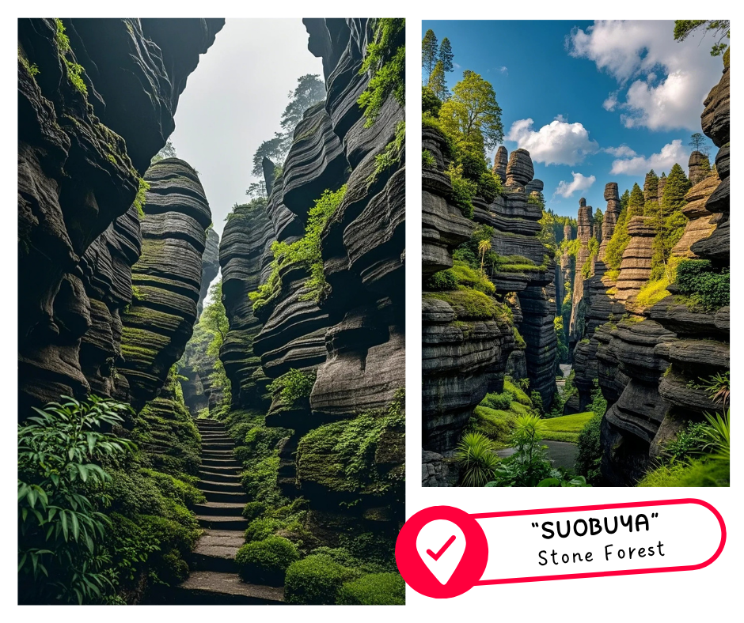
กลางวัน บริการอาหารกลางวัน ณ ภัตตาคาร
จากนั้น นำท่านเดินทางสู่ เมืองเทพธิดา เมืองโบราณจำลองที่ขึ้นชื่อของเมืองเอินซือ สถานที่ท่องเที่ยวระดับ 4A ว่ากันว่าที่นี่เป็นสถานที่นัดหมายของหนุ่มสาวชาวพื้นเมืองถูเจียตามประเพณโบราณเพื่อหาคู่ จนกลายมาเป็นที่มาของชื่อเมืองแห่งนี้ และกลายมาเป็นแหล่งท่องเที่ยวยอดนิยมในปัจจุบัน ภาพหญิงสาวพื้นเมืองใส่ชุดชนเผ่าเดินไปเดินมาเป้นภาพสามารถพบเห็นได้ทั่วไป มีบรรดาร้านค้า ร้านอาหารพื้นเมืองมากมาย และจะคึกคึกเป็นอย่างมากในช่วงยามค่ำคืน
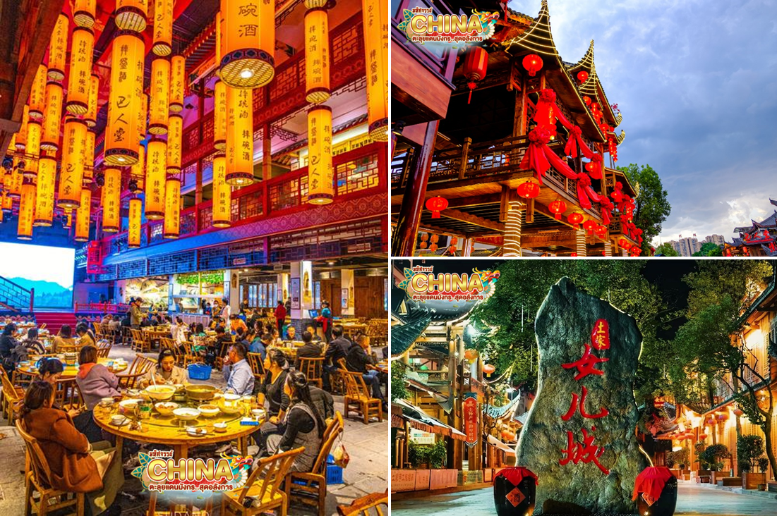

OPTION ชมการแสดงวัฒนธรรมซีหลานคาพู่
ชมการแสดงวัฒนธรรมซีหลานคาพู่ เป็นการแสดงโชว์วัฒนธรรมและการร่ายรำสุดตระการตา บอกเล่าเรื่องราวความรักและวิถีชีวิตของชนเผ่าถู่เจีย ไฮไลต์สำคัญคือการใช้ผ้าทอพื้นเมืองชื่อเดียวกันเป็นฉากหลัง ผสมผสานกับ แสง สี เสียง เสื้อผ้าสีสันสดใส และการแสดงพื้นบ้าน ราคา 199 หยวน/ท่าน ราคาประมาณ 199 หยวน/ท่าน (ชำระได้กับทางหัวหน้าทัวร์)
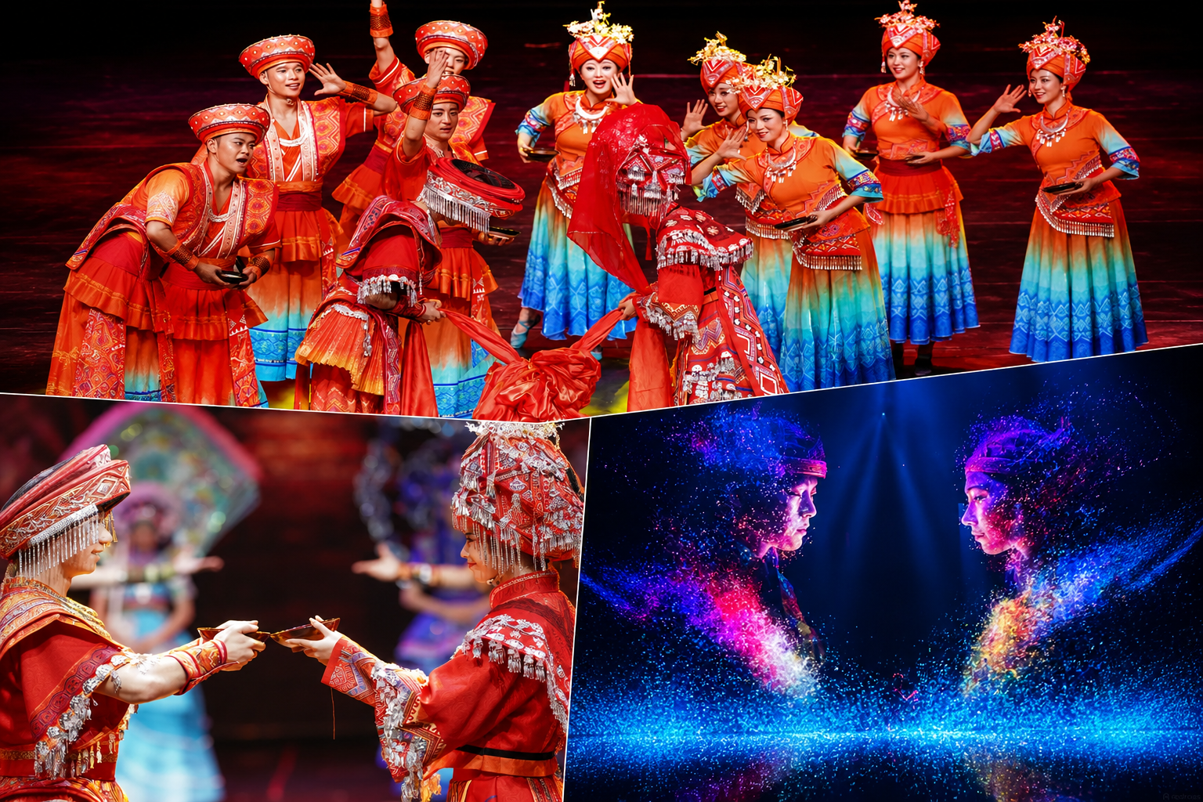
เย็น บริการอาหารเย็น ณ ภัตตาคาร
จากนั้น พักที่ ShengliHotel International /Enshi Shenghua Internationalหรือระดับเทียบเท่า

วันที่ห้า อุทยานชิงเจียงแกรนด์ • ร่วมกิจกรรมรอบกองไฟเอินซือ (เช้า/กลางวัน/เย็น)
เช้า บริการอาหารเช้า ณ ห้องอาหารโรงแรม
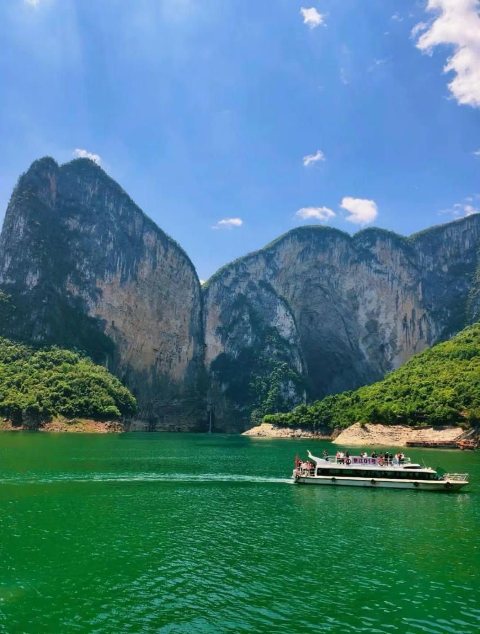
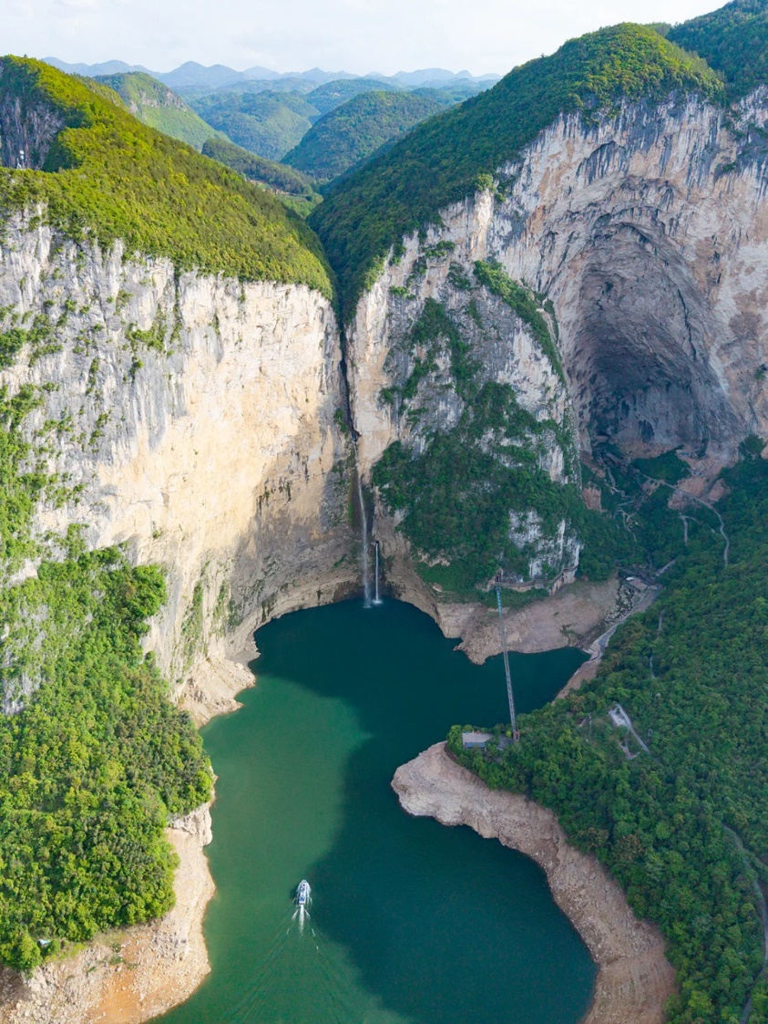
จากนั้น เดินทางสู่ อุทยานชิงเจียงแกรนด์ (ใช้เวลาเดินทางประมาณ 2 ชั่วโมง) เป็นแหล่งท่องเที่ยวธรรมชาติชื่อดังในเมืองเอินซือ มณฑลหูเป่ย์ ประเทศจีน ได้รับการขนานนามว่าเป็น แม่น้ำที่สวยที่สุดในหูเป่ย์ ด้วยสายน้ำสีเขียวมรกตที่ไหลคดเคี้ยวผ่านหุบเขาหินปูนสูงตระหง่าน ท่ามกลางผืนป่าอันอุดมสมบูรณ์โดดเด่นด้วยการล่องเรือชมแม่น้ำสีเขียวมรกต ท่ามกลางหุบเขาหินตะกอนแดงสลับชั้น ไฮไลท์คือ ผาปีกผีเสื้อ อันงดงาม (รวมค่าล่องเรือ)
กลางวัน บริการอาหารกลางวัน ณ ภัตตาคาร

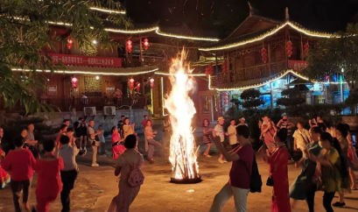
นำท่าน ร่วมสนุกกับ กิจกรรมรอบกองไฟเอินซือ เรียนรู้วัฒนธรรมชนเผ่าถู่เจียผ่านการเต้นรำและเสียงเพลงพื้นเมืองเพลิดเพลินกับการแสดงพื้นบ้าน เสียงดนตรี และการเต้นรำแสนสนุกเปิดประสบการณ์วัฒนธรรมท้องถิ่นอย่างใกล้ชิดสัมผัสบรรยากาศอันอบอุ่นเป็นกันเอง พร้อมร่วมเต้นรำกับชาวท้องถิ่นสร้างความทรงจำสุดประทับใจในค่ำคืนแห่งเอินซือ
เย็น บริการอาหารเย็น ณ ภัตตาคาร
จากนั้น พักที่ Koi Mountain Cliff Lodge·Cliff Hotel หรือระดับเทียบเท่า
วันที่หก อุทยานจิ่นหลี่ซาน - หุบเขาปลาคราฟ • ห้างสรรพสินค้าเหอหรุ่นเฉิง • สนามบินเอินซือซูเจียผิง • สนามบินสุวรรณภูมิ (เช้า/กลางวัน/เย็น)
เช้า บริการอาหารเช้า ณ ห้องอาหารโรงแรม
จากนั้น เดินทางสู่ อุทยานจิ่นหลี่ซาน เป็นแหล่งท่องเที่ยวทางธรรมชาติ โดดเด่นด้วยทัศนียภาพของขุนเขาที่สลับซับซ้อน ป่าไม้อันอุดมสมบูรณ์ และทะเลหมอกที่ปกคลุมยอดเขาในช่วงเช้า จนได้รับการยกย่องให้เป็นหนึ่งในจุดชมวิวที่สวยงามของภูมิภาค โดยเฉพาะในช่วงฤดูใบไม้ผลิและฤดูใบไม้ร่วงที่ธรรมชาติสวยงามเป็นพิเศษเที่ยวจุดท่องเที่ยวไฮไลต์ลำธารน้ำใสสีฟ้าอมเขียวที่ไหลคดเคี้ยวท่ามกลางหุบเขาภายในลำธารมีปลาคราฟหลากสีสันแหวกว่ายอยู่เป็นจำนวนมาก จนกลายเป็นภาพที่สวยงามราวกับภาพวาด และเป็นที่มาของชื่อ "หุบเขาปลาคราฟ" นับเป็นอีกหนึ่งแลนด์มาร์กที่ไม่ควรพลาด (รวมค่าล่องแพ + บันไดเลื่อนขาขึ้น 1 ขา)

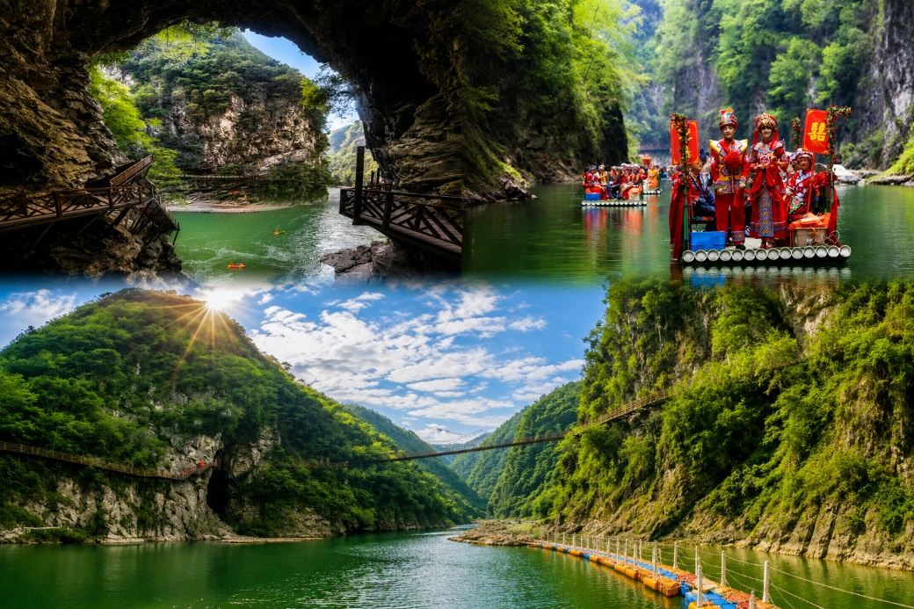
กลางวัน บริการอาหารกลางวัน ณ ภัตตาคาร
จากนั้น แวะช้อปปิ้ง ห้างสรรพสินค้าเหอหรุ่นเฉิง เป็นศูนย์การค้าและไลฟ์สไตล์คอมเพล็กซ์ใจกลางเมืองเอินซือ แหล่งช้อปปิ้งยอดนิยมที่รวบรวมร้านค้าแบรนด์ดัง ร้านเครื่องสำอาง เสื้อผ้า ร้านอาหาร คาเฟ่ และสินค้าท้องถิ่นไว้ครบครัน เหมาะสำหรับเลือกซื้อของฝาก ลิ้มลองอาหารพื้นเมือง และสัมผัสบรรยากาศชีวิตคนเมืองเอินซือในยามเย็น
เย็น บริการอาหารเย็น ณ ภัตตาคาร
ได้เวลาสมควร นำท่านเดินทางสู่สนามบิน
21.30 น. ออกเนทางสู่ กรุงเทพฯ ประเทศไทย โดยเที่ยวบินที่ VZ3707 (ไม่มีบริการอาหารบนเครื่อง)
23.50 น. เดินทางถึง สนามบินสุวรรณภูมิ โดยสวัสดิภาพ พร้อมความประทับใจมิรู้ลืม

